基于SIFT特征点检测的低复杂度图像配准算法

**张晨光，周 诠*，回 征**

（西安空间无线电技术研究所， 西安 710100）

**摘要**：针对大尺寸图像在图像配准过程中运算量大的问题，提出一种基于SIFT(scale-invariant feature transform)特征点检测的图像配准算法，检测前通过对待配准原图的下采样预处理，降低运算的复杂度，减少构建图像金字塔过程中高斯核卷积的运算量。采用BBF(best bin first)算法实现*k*-d树中*k*近邻点搜索，快速得到对应特征点的初始匹配对，再运用RANSAC(random sample consensus)算法在对误匹配对进行迭代剔除，得出能拟合所有内点变换模型参数的最优解，通过坐标变换和插值实现图像配准，并以峰值信噪比为指标衡量配准后的图像与参考图像之间的相似程度。实验结果表明，与传统的直接配准相比，在保证较好的配准效果条件下，本文方法能大幅缩短运行时间。

**关键词**：图像配准；尺度不变特征变换；下采样；图像金字塔；峰值信噪比；复杂度

**中图分类号: TP 391.41** 文献标志码： A 文章编号**：**1007-824X（2018）04-00？？-0？

**DOI:**10.19411/j.1007-824x.2018.04.0??

[1]图像配准是对两幅或多幅来自同一场景但不同成像条件下（如：光照、角度、传感器）的图像进行空间和灰度对准的过程，即寻求一种最优变换将待配准图像变换到参考图像，使变换后的图像与参考图像之间有尽可能大的相似度。图像配准在图像分析[1][2]、模式识别[3-5]和计算机视觉等领域有广泛应用，同时也是图像融合、图像拼接、图像镶嵌等过程中的关键预处理步骤。图像配准方法大致分为3类：基于区域灰度信息的方法、基于变换域的方法和基于特征点的方法，其中基于特征点的配准方法因计算量小、匹配精度高、对噪声和光照具有较好的鲁棒性、可以直接求取变换模型等优点而得到广泛应用。Lowe[6]提出的SIFT(scale-invariant feature transform)算法通过构造高斯金字塔解决了尺度不变性，通过求取特征点主方向解决了旋转不变性，较好地解决了部分场景遮挡、旋转缩放、视角变换等引起的图像变形，但也存在计算量大、实时性差的问题。SURF(speeded-up robust features)算法[7]利用对SIFT简化近似的思想，对高斯二阶微分模板进行简化处理，将模板对图像的滤波转换为简单的加减运算，使计算速度提高了约3倍，陈小丹等[8]将SURF算法应用在了快速匹配中。而对于SIFT算法本身，更多的是借助硬件（如GPU和FPGA）的加速[8]-[9]**错误!未找到引用源。**10]。本文针对超高分辨率和大尺寸图像的图像配准过程中计算复杂的问题，对原始实验图像先进行下采样预处理，再进行SIFT特征点检测，在图像金字塔构建和极值点查找等环节均能减少计算量。

# 尺度空间的表示

通过构建图像金字塔表示尺度空间。Lindeberg等[11]证明了高斯卷积核是实现尺度变换的唯一线性核。1幅二维图像的尺度空间可定义为，其中是图像金字塔构成的尺度空间，尺度可变高斯函数，是原图，是空间坐标，是尺度坐标。图像金字塔分成组，各组间为降采样关系；每组有层，每层是对其下一层进行拉普拉斯变换。

Mikolajczyk等[12]发现可用高斯拉普拉斯算子LoG（Laplace of Gaussian）检测得到更加稳定的特征点。为了减少计算量，通常用差分高斯算子DoG（Difference of Gaussian）近似LoG算子，高斯差分算子，其中是相邻尺度空间的比例因子，表示图像的高斯尺度空间；因此，可用高斯金字塔每组中相邻2层图像相减得到高斯差分图像，作为对高斯拉普拉斯的近似。因为图像金字塔的构建是在不同层利用不同尺度因子的高斯卷积核对图像模糊，高斯卷积核在图像中滑动卷积，所以计算量很大。注意到图像金字塔同一层的不同组之间，上一组是下一组的下采样，故预先对实验图像进行下采样预处理，不仅可以大大减少高斯卷积核的运算次数，还可以构造更小的图像金字塔。本文分别对待配准图像下采样和同时对2幅图像下采样的配准情况进行讨论。

# 2 SIFT特征点检测与匹配

## 2.1 尺度空间的极值点和边缘点

极值点的检测在差分高斯金字塔中进行，搜索同尺度的9个邻域点和上下相邻尺度对应的9×2个点中的极值，再通过尺度空间函数进行三维二次函数曲线拟合寻找真正的极值点。尺度空间函数的泰勒展开式为，其中**是尺度空间函数，**是尺度空间函数在得到的初始特征点处的值，表示尺度空间上的点相对于初始特征点的偏移量。因为真实特征点应该是尺度空间函数上的极值，所以对求导并使之为0可解得真实特征点相对于初始特征点的偏移量。若大于阈值，表明真实特征点与初始特征点相距较大，需要通过重新插值对极值点进行拟合；同时可得偏移量处对应的尺度空间函数值，若其大于某一阈值，则认为其对应的特征点的对比度足够大而保留，否则进行剔除。

边缘点的特征是横跨边缘处的主曲率较大，而垂直边缘方向的主曲率较小。因为主曲率和2×2 Hessian矩阵的特征值大小成正比，可将比较主曲率的问题转化为比较特征值大小的问题。令*α*，*β*分别为***H***的最大和最小特征值，其比值，。，，有。是关于的递增函数，当即两个特征值大小相等时取最小值。可设定阈值，当，表明，即两个特征值大小的比值大于规定的阈值，出现了某个方向梯度很大，而另一个方向梯度很小的情况，表明特征点落在了边缘，属于边缘响应点，应该剔除。因此，计算得到特征点的Hessian矩阵的迹和行列式后再与阈值比较的方法可剔除边缘响应点。

## 2.2 特征点的描述

在高斯差分尺度空间下可得稳定的极值点，这保证了特征点的尺度不变性。为了使特征点同时具有旋转不变性，还需要为特征点分配方向信息。特征点的方向信息是基于梯度的。数字图像中像素点的梯度幅值大小，梯度方向为。特征点自身的梯度方向并不直接作为特征点作为方向信息，而是对特征点的3*σ*邻域内所有像素的梯度方向信息进行直方图统计。具体做法是对邻域内的梯度方向进行量化处理，取直方图最高值对应的梯度方向作为特征点的主方向，为了增强鲁棒性，还可以选择直方图中峰值大于主峰值80%的次高峰作为辅方向。对特征点周围像素区域分块（4×4个），在每块内计算梯度直方图（8个方向），生成具有独特性的128维归一化向量作为特征点的描述子。

## 2.3 特征点的匹配

构建数据索引，对搜索空间进行层次划分。使用BBF算法找到待配准图像在参考图像中的*k*近邻点（*k*取2），并分别计算与2个点的距离，当最小距离与次小距离的比值小于阈值（本文取0.49）时认为匹配成功。实际中由于噪声等的影响存在误匹配对而影响配准结果，本文通过RANSAC[13](random sample consensus)随机抽样一致算法实现对误匹配对的剔除。

## 2.4 图像的透视变换和配准

投影变换模型描述了在有限距离内从任意视点观察目标时发生的状况[13]。通过匹配成功的特征点，可求得透视变换矩阵描述2幅图像之间的变换，即，其中是原始图像的齐次坐标，变换之后的齐次坐标为，则，。单独对待配准图像做下采样预处理时，可直接根据透视变换矩阵和插值得到配准结果；而对待配准图像和参考图像同时进行下采样预处理时，需要对求得的透视矩阵进行修正才能得到拟合2幅图像之间变换关系的透视矩阵。

设任意1幅图像放大后的目标图像的宽为*D*w，高为*D*h，原图像宽为*S*w，高为*S*h，则目标像素点在原图像上对应的位置为: ，。当下采样比例为*s*时，待配准图像到参考图像的变换矩阵。因此，由中间变量进行修正可得到最终待配准图像与参考图像之间的变换矩阵，利用和插值（本文参考Rob Hess源码采用线性插值）可以实现配准。

# 3 结果与分析

实验平台：CPU为Intel（R） Core(TM)2 Quad Q8400，主频为2.66 GHz，操作系统为Windows7，软件为Visual Studio 2013，添加OpenCV 2.4.13外部依赖库，在Rob Hess托管在GitHub上的SIFT源码基础上改动实现。测试图片为源码中的附件beaver.png和beaver_xform.png，前者作为待配准图像，后者作为参考图像。下采样比例*s*=1/2，部分实验结果如图1所示。

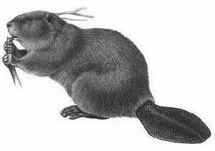 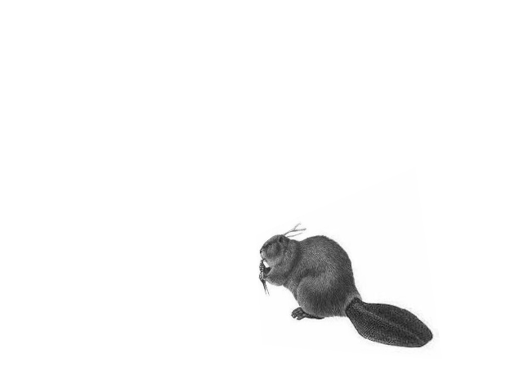 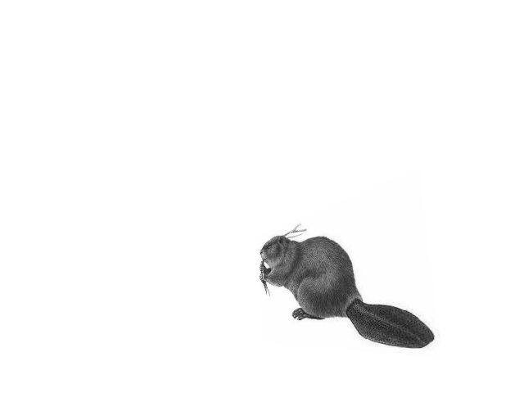

(a) 待配准图像 (b) 参考图像 (c) SIFT算法

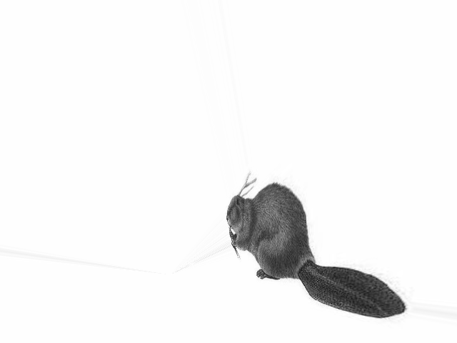 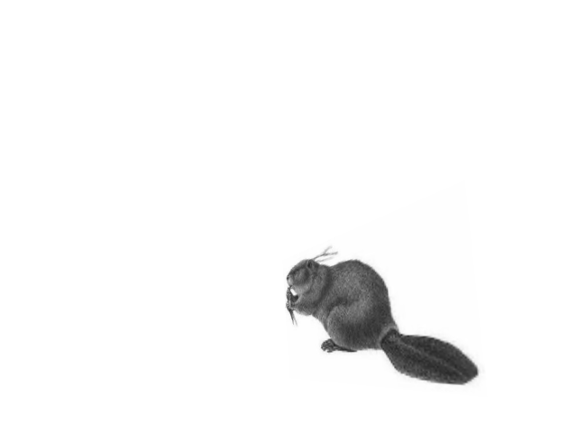 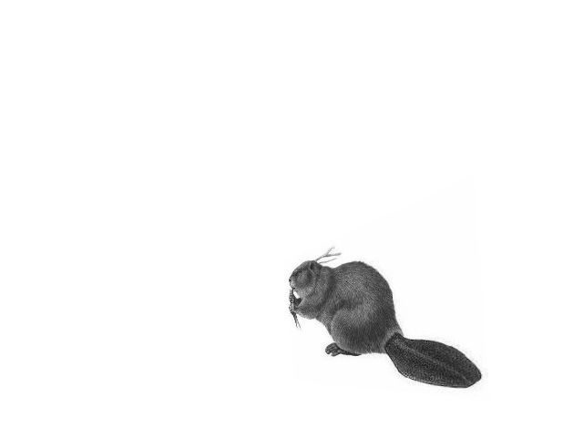

(d) SURF算法 (e) 对待配准图像下采样 (f) 对待配准图像和参考图像下采样

**图1 原图像及不同算法得到的配准图**

**Fig.1 Input images and registration results of several different image registration algorithms**

从图1中可以看出，采用下采样预处理方法的配准效果明显好于SURF算法的配准结果。表1给出了不同配准算法的性能参数。

**表 1不同配准算法的性能比较**

Tab.1 **Performance comparison of different registration algorithms**

|  |  |  |  |  |  |  |  |  |  |  |
| --- | --- | --- | --- | --- | --- | --- | --- | --- | --- | --- |
| 参数 | SURF | SIFT | 本文方法 | | | | | | | |
| 只对待配准图预处理 | | | | 同时对2幅图预处理 | | | |
| 最近邻插值 | 双线性插值 | 区域  插值 | 双立方插值 | 最近邻插值 | 最近邻插值 | 区域  插值 | 双立方插值 |
| *t*/s | 0.858 | 1.421 | 1.029 | 1.083 | 1.084 | 1.100 | 0.513 | 0.537 | 0.557 | 0.507 |
| *R*/dB | 20.48 | 38.72 | 31.09 | 36.82 | 35.10 | 34.66 | 27.17 | 31.21 | 32.51 | 31.61 |

由表1可以看出，本文算法在SIFT的基础上牺牲了部分信噪比换来了速度的提升。在只对待配准图像进行下采样预处理时，峰值信噪比降低2 dB，耗时缩短约24%；在对2幅图像同时进行下采样预处理时，峰值信噪比下降6 dB，耗时缩短约60%，比SURF算法耗时还少36%，但同时峰值信噪比仍然维持在30 dB以上，远优于SURF算法配准的20.48 dB。

配准效果还与下采样时采取的插值方法有关，表1列出了4种插值方法的结果。实验结果显示，最近邻插值的耗时较短，其他3种插值方法的耗时差距不大，但最近邻插值只是简单的位置匹配和像素替换，其对应的峰值信噪比最低。综合考虑耗时和峰值信噪比，双线性插值和区域插值的效果更好。

# 4 结论

基于SIFT特征点检测利用下采样作为预处理的图像配准算法，可大幅减少构建图像金字塔阶段的计算量。单独对待配准图像下采样时，可获得较好的配准效果；而同时对2幅图像下采样的处理速度更快，2种方法可满足不同的需求。下采样时不同的插值方式也会对配准效果产生影响，当下采样为原图1/4时，对单幅图像下采样预处理过程中采用双线性插值的效果最好；而对2幅图像预处理过程中，采用区域插值的效果最好，可在0.6 s内达到32 dB的信噪比。

参考文献

1. 孙华魁. SIFT方法在医学图像配准中的应用研究[D]. 济南：山东大学,2015.
2. YE Yuanxin, SHAN Jie. A local descriptor based registration method for multispectral remote sensing images with non-linear intensity differences[J]. ISPRS J Photogramm, 2014, 90:83-95.
3. 赵辽英,吕步云,厉小润,等.基于尺度不变特征变换和区域互信息优化的多源遥感图像配准[J].物理学报,2015,64(12):124204:1-11.
4. VINAY A, HEBBAR D, SHEKHAR V S, et al. Two novel detector-descriptor based approaches for face recognition using SIFT and SURF[J]. Procedia Comput Sci, 2015, 70:185-197.
5. ZHU Yingying, HUANG Xiaoyan, HUANG Qiang, et al. Large-scale video copy retrieval with temporal-concentration SIFT[J]. Neurocomputing, 2016, 187(C):83-91.
6. LOWE D G. Distinctive image features from scale-invariant keypoints [J]. Int J Comput Vision, 2004, 60(2): 91-110.
7. BAY H, ESS A, TUYTELAARS T, et al. Speeded-up robust features[J]. Comput Vis Image Understand, 2008, 110(3):346-359.
8. 陈小丹,杜宇人,高秀斌.一种基于SURF的图像特征点快速匹配算法[J].扬州大学学报(自然科学版),2012,15(4):64-67.
9. Chiu L C, Chang T S, Chen J Y, et al. Fast SIFT design for real-time visual feature extraction[J]. IEEE Transactions on Image Processing, 2013, 22(8):3158-3167.
10. ZHONG Sheng, WANG Jianhui, YAN Luxin, et al. A real-time embedded architecture for SIFT[J]. J Syst Architect, 2013, 59(1):16-29.
11. LINDEBERG T. Scale-space theory: a basic tool for analyzing structures at different scales[J]. J Appl Stat, 1994, 21(1/2): 225-270.
12. K. MIKOLAJCZYK, C. SCHMID, 19-A performance evaluation of local descriptors. (SIFT the best)[J]. IEEE Trans Patt Anal Mach Int. 2005, 27(10): 1615-1630.
13. 丁南南. 基于特征点的图像配准技术研究[D]. 长春:中国科学院研究生院(长春光学精密机械与物理研究所), 2012.

A low-complexity image registration approach based on SIFT

ZHANG Chenguang, ZHOU Quan*, HUI Zheng

(Xi’an Institute of Space Radio Technology, Xi’an 710100, China)

**Abstract**: In order to reduce the computational complexity in large-size image registration,we propose a new image registration method based on the SIFT feature point detection algorithm.Through this method, the original image which is going to be registrated is down-sampled firstly as preprocess before detecting feature points by SIFT, therefore, the complexity of operation, especially Gaussian-kernel convolution computation in the image pyramid building phase is reduced. In addition, the algorithm makes use of BBF algorithm to realize K neighbor points search in the K-d tree and gets initial matches of the corresponding feature points quickly. RANSAC algorithm in iteration is also used to eliminate false matches and obtain the optimal solution of the parameters of transform model that can fit all the inner-points. Finally through coordinate transformation and interpolation, image registration is realized. The similarity between the registrated image and the reference image is measured by the peak signal-to-noise ratio to evaluate the results. The experimental results show that, proposed method can shorten the running time and guarantee good registration performance simultaneously compared with the traditional direct registration

**Keywords:** image registration; scale-invariant feature transform(SIFT); down sample; pyramid of images; peak signal to noise ratio(PSNR); computational complexity

1. **收稿日期**：2018-01-30. * 联系人，E-mail：[cn504zq@qq.com](mailto:cn504zq@qq.com).

   **基金项目**：国家自然科学基金资助项目（61372175）.

   **引文格式：**张晨光，周诠，回征. 基于SIFT特征点检测的低复杂度图像配准算法[J].扬州大学学报（自然科学版），2018，21（4）：？？-？？.